Hyvä seura-aktiivi,
Onko seurallanne mielenkiintoa laajentaa toimintaa ikääntyviin?
Toimiiko seurassanne jo ikääntyvien omia harrastusryhmiä?
Oletteko kiinnostuneita käynnistämään senioritoimintaa?
Nyt on mahdollista kouluttautua laadukkaan ja turvallisen seniorikamppailukonseptin ohjaajaksi!
Aika: 13.9.2026 klo 10:00–n.15:00
Paikka: Tuusulan Nyrkkeilyseuran sali, Rykmentintie 47, 04300 Tuusula
Osallistumismaksu: 60 eur
Ilmoittautuminen 6.9.2026 klo 23:59 mennessä Suomisportissa:
https://www.suomisport.fi/events/d21d0578-7179-4cce-ba90-5d9f08f53f75
Ilmoittautuneille lähetetään koulutusinfo ja pieni ennakkotehtävä ilmoittautumisajan päättymisen jälkeen.
Koulutus toteutetaan yhteistyössä Tuusulan Nyrkkeilyseuran ja kamppailulajiliittojen kanssa. Mukana mm. nyrkkeily, judo, karate, taido, aikido, ITF Taekwon-Do, taekwondo, muay thai, hokutoryu ju-jutsu, miekkailu ja nykyaikainen 5-ottelu.
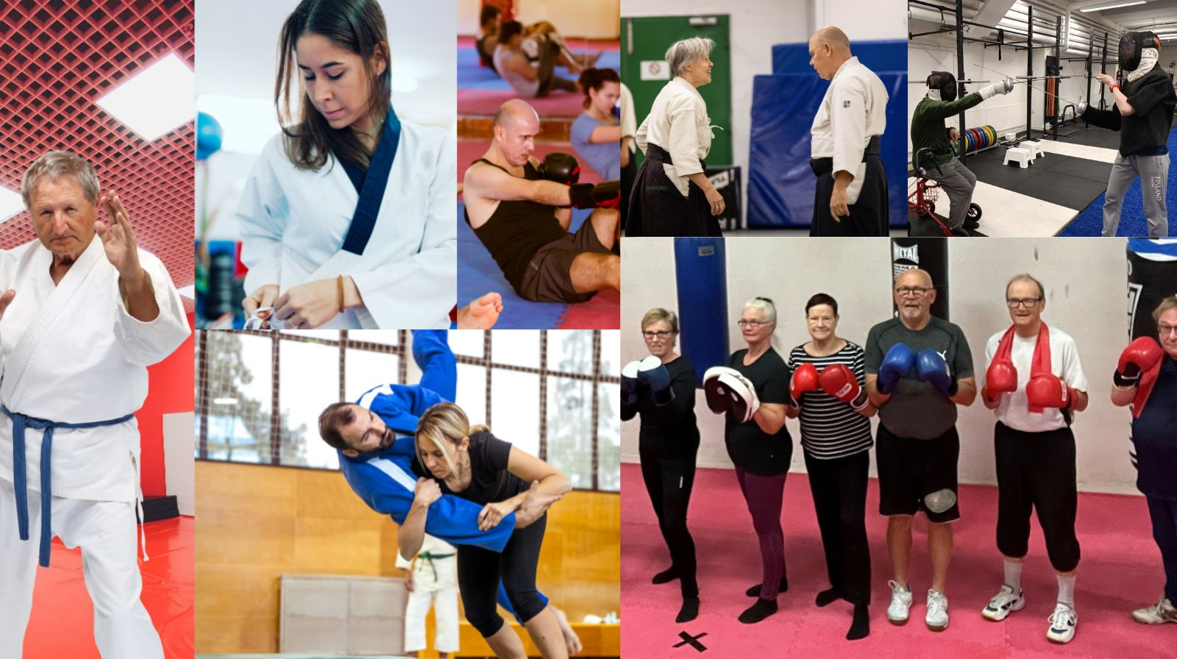
Koulutukseen otetaan 30 ensimmäisenä ilmoittautunutta. Minimi osallistujamäärä koulutuksella on 10.

